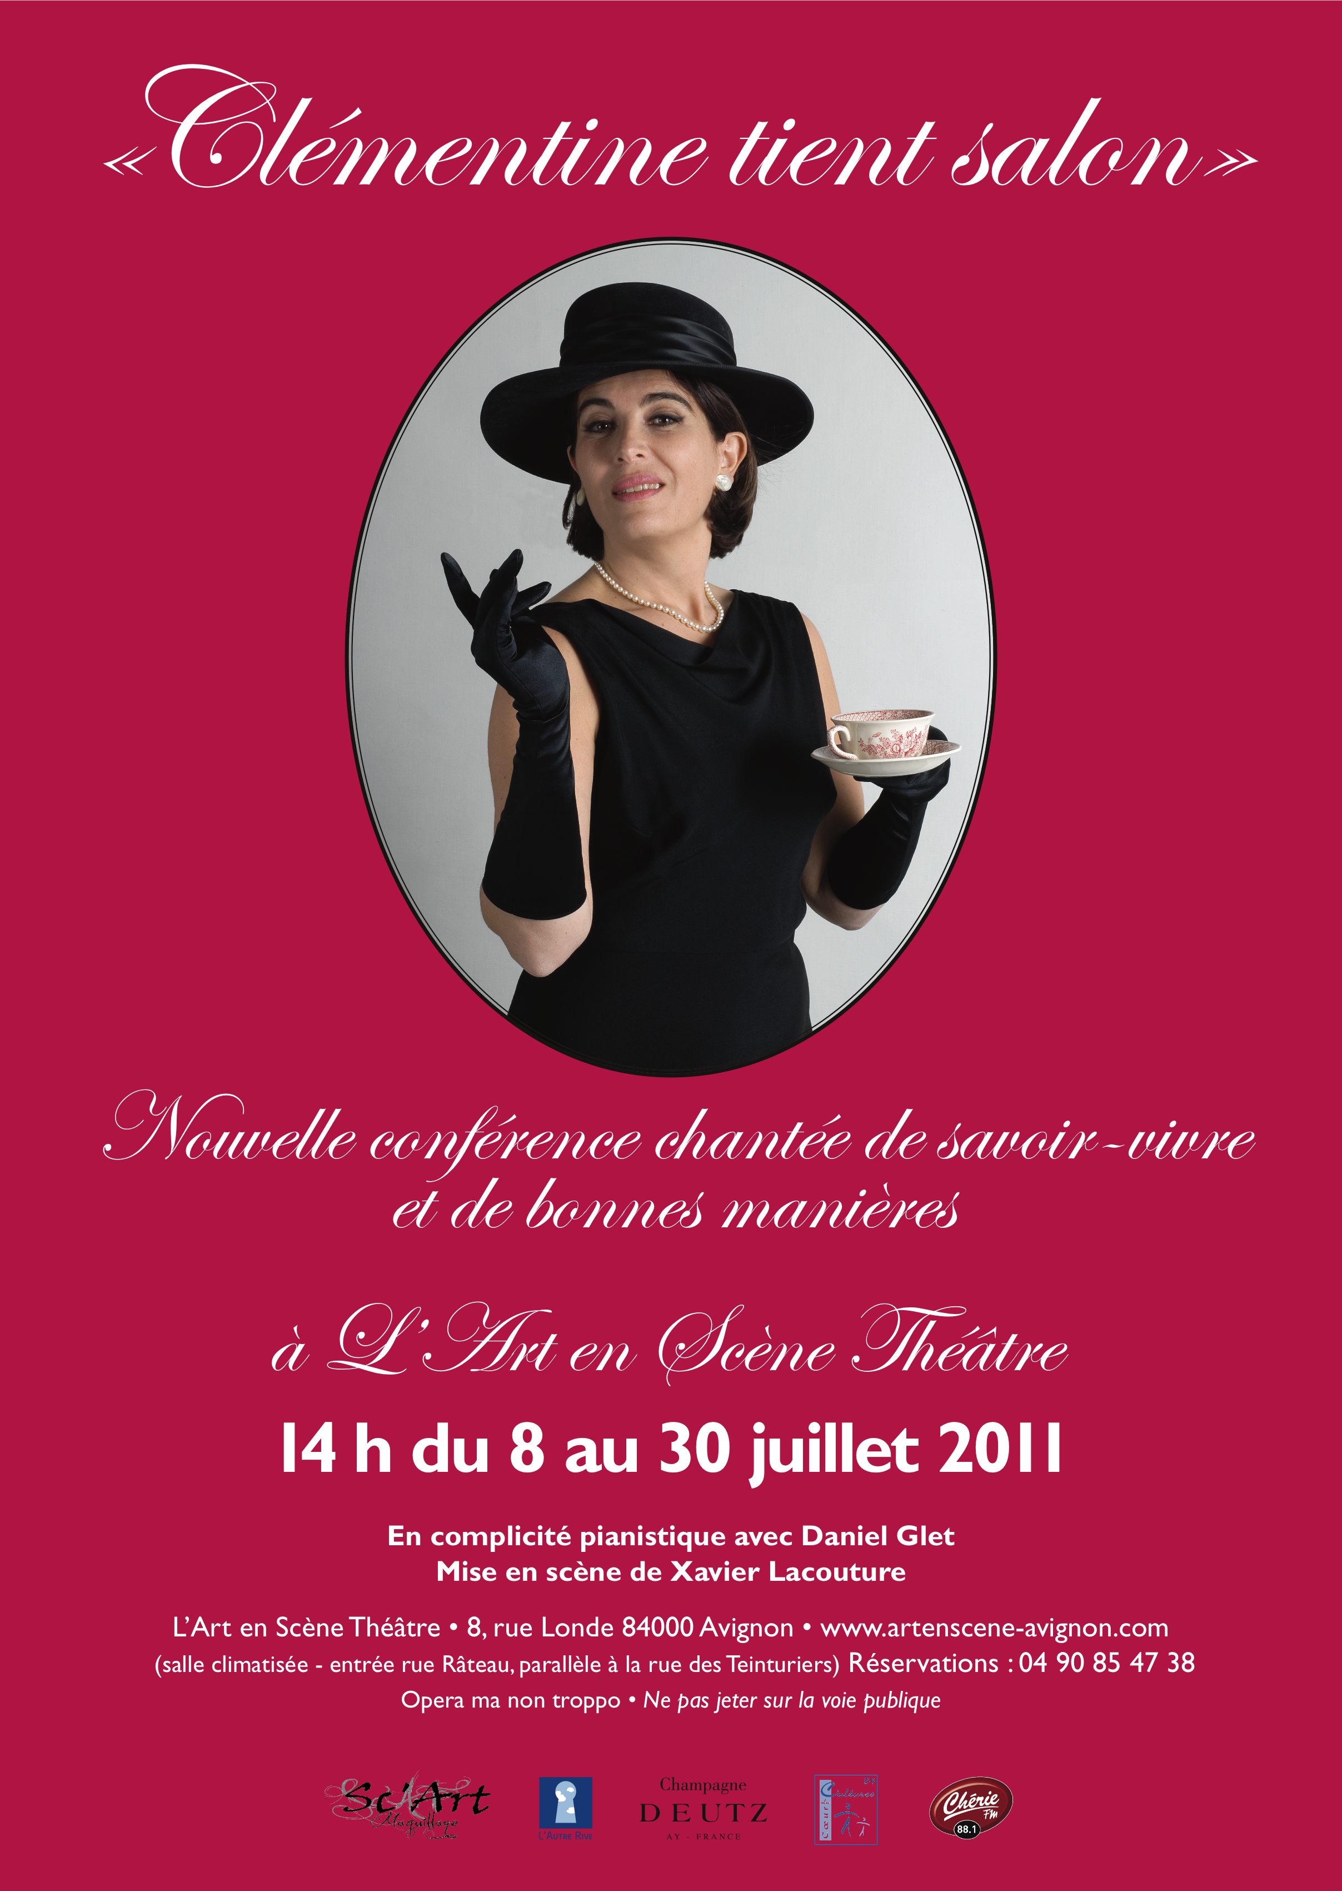

Note d’intention

Après un premier volet de son spectacle de reprises créé en Avignon en 2006, Clémentine récidive avec un répertoire d’auteurs, écrit spécialement pour l’occasion.
On y retrouve la plume d’Anne Sylvestre, d’Allain Leprest, de Bernard Joyet, de Claude Lemesle, de François Morel, de Michèle Bernard, de Vincent Roca…

Le personnage d’aristocrate décalée, donnant des conférences de bonnes manières, ébauché lors du précédent spectacle nous permet d’explorer une gamme d’émotions élargie. L’absurde et l’humour sont toujours présents mais aussi beaucoup de moments sensibles.
Le personnage du majordome-pianiste, en la personne de Daniel Glet, permet la mise en place d’une dramaturgie allégorique de la lutte des classes en toile de fond.
Nous sommes donc en présence sur scène d’une chanteuse et d’un musicien, mais aussi de deux comédiens bien qu’il ne s’agisse pas là de théâtre chanté mais bien d’un répertoire original de chansons.

Mise en scène

Depuis 1999, Xavier Lacouture mène parallèlement à son activité d’auteur et d’interprète, celle de coach et de metteur en scène. Sa rencontre avec Mario Gonzalès (issu du théâtre du soleil d’Ariane Mnouchkine) est déterminante. Elle est à l’origine de sa démarche de la mise en scène dans ce domaine très particulier qu’est la chanson, un cheminement axé sur la recherche de la sincérité et de l’émotion où le fond n’est jamais sacrifié à la forme.

Clémentine tient un nouveau salon avec un répertoire de créations.
Salon ou cabaret ? C’est une question de ton et de tonalité.
Dans ce domaine, Clémentine excelle et dispose d’une large palette.
Qu’elle nous parle de bonnes manières ou qu’elle chante, elle est tour à tour doctorale, mutine, snob, gouailleuse, pédante, bon enfant, sarcastique, émouvante, insupportable ou délicieuse.
Magistrale et décalée, elle pontifie sous l’œil de son majordome-pianiste,
une cocasse allégorie de la lutte des classes en filigrane.
Elle nous nous emmène, accords sonnants, dans les univers diversifiés
de ses auteurs de prédilection : Anne Sylvestre, Vincent Roca, François Morel, Allain Leprest, Claude Lemesle, Bernard Joyet, Michèle Bernard…
Pas de sujets tabous : ils peuvent être romantiques, persifleurs, linguistiques, corrosifs, voire scabreux. Ne vous étonnez pas si vous rencontrez un saltimbanque, un asticot épris de littérature, une belle-mère incinérée,
un voisin bossu, une parvenue du faubourg Sein-Désiré, une pelure d’orange ou une âme égarée…
Mis en scène par Xavier Lacouture, Clémentine et son pianiste, Daniel Glet,
s’en donnent à cœur joie, une joie communicative. Cette nouvelle conférence est réjouissante !
Sabine Gayet, parolière

Liste des chansons

Duetto des domestiques - Albert Willemetz / Maurice Yvain

Un conseil - Danièle Compère
Mobile apparent - Bernard Joyet / Dominique Desmons
Je dépense donc je suis - Sabine Gayet / Dominique Desmons
Jamais le moment jamais l’heure - Anne Sylvestre / Dominique Desmons

L’Éducation sentimentale - Michèle Bernard
Comment peler une orange ? - Claude Lemesle / Patrick Lemaître
Framboises groseilles ananas - Allain Leprest / Dominique Desmons, Michel Précastelli
Son cirque - Xavier Lacouture
Corps et flammes - Vincent Roca / Dominique Desmons
Le Langage des fleurs - Christophe Andréani / Michel Précastelli
Martin Durand - François Morel / Antoine Sahler
La Gérontophile – Bernard Joyet
Très chère Madame - Matthias Billard, Christophe Andréani, Clémentine / Dominique Desmons
Mais y a les pianistes - Christophe Andréani, Clémentine, Albert Willemetz / Maurice Yvain

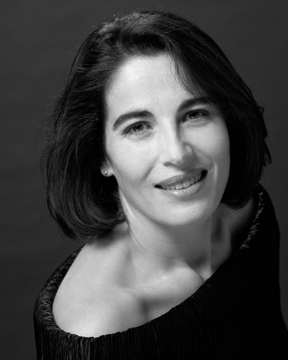 Clémentine
Photo Alberto Martinez

Parcours d’une interprète
Elle est interprète. Les arts, la musique ont nourri son enfance, la chanson occupe une place de plus en plus grande pour Clémentine : elle en joue, elle la joue et va jusqu’à la mettre en scène, en montant des sketches chantés à multiples facettes.
Si la musique a toujours été en filigrane de sa vie, la chanson est une vocation tardive pour Clémentine car avant de tomber dans cette marmite, elle s’est essayée longtemps au chant lyrique en parallèle avec une profession dans l’édition.
Elle donne un premier récital seule en mars 2001. Le 17 novembre 2002, elle est consacrée « Meilleur espoir » du concours de chanson de Savigny-sur-Orge !
Elle multiplie depuis les occasions d’interpréter les chansons des autres, de plus en plus actuelles, qu’elle emprunte à ses auteurs de prédilection, Allain Leprest, Bernard Joyet, Xavier Lacouture… auxquels elle n’hésite pas à demander ce qu’elle veut quand elle a un coup de cœur. L’un écrit pour elle, l’autre la met en scène, tous viennent l’assister lors du lancement de « Chasse à l’homme » au Forum Léo Ferré en octobre 2004 et de « Portraits » à l’Européen en septembre 2008.
Elle-même écrit ou coécrit ses textes, au gré de l’inspiration – Dominique Démons les met en musique – et elle conçoit des spectacles à thème, le savoir-vivre par exemple (truffé d’impertinence…), dans « Clémentine tient salon » dont le premier volet est donné au festival d’Avignon en 2006 et 2007 et le second, constitué de créations, au festival d’Avignon 2011.
Interprète avant tout, elle aime s’approprier des chansons peu connues ou inédites du répertoire et, à un public qui s’élargit, offre à loisir : rire, larmes et poésie, dans la subtilité toujours, l’élégance en prime.

Enregistrements sonores et audiovisuels
« Madame Raymonde exagère » : lever de rideau du DVD – 9 juin 2011.
« Portraits » : album de 12 titres autoproduit - septembre 2008.
« Chasse à l’homme » : album de 12 titres autoproduit - octobre 2004.
« Clémentine » : album de 6 chansons autoproduit - automne 2002.

Liste des récitals consultable sur le site www.parischanson.com
Une kyrielle de récitals depuis 2001, à Paris et en région parisienne,
des premières parties de récitals de Bernard Joyet et d’Allain Leprest.
« Clémentine tient salon » (première conférence) a été donnée à Ivry-sur-Seine (05/05), au Blanc-Mesnil (11/05), à Limoges (05/06), à Avignon (Festival 2006 et 2007), à Choisy-le-Roi (11/08), à Paris (10/05, 05/09, 10/09). Lever de rideau de Madame Raymonde, sept semaines en mars-avril 2009 et depuis en région parisienne. Voix-off de Books sur booksmag.fr entre la création du magazine et fin 2010. Création de la nouvelle conférence de savoir-vivre et de bonnes manières en présence de ses auteurs et compositeurs le 7 février 2011 au Vingtième Théâtre à Paris, qui sera donnée à l’Art en Scène Théâtre d’Avignon du 8 au 30 juillet 2011.

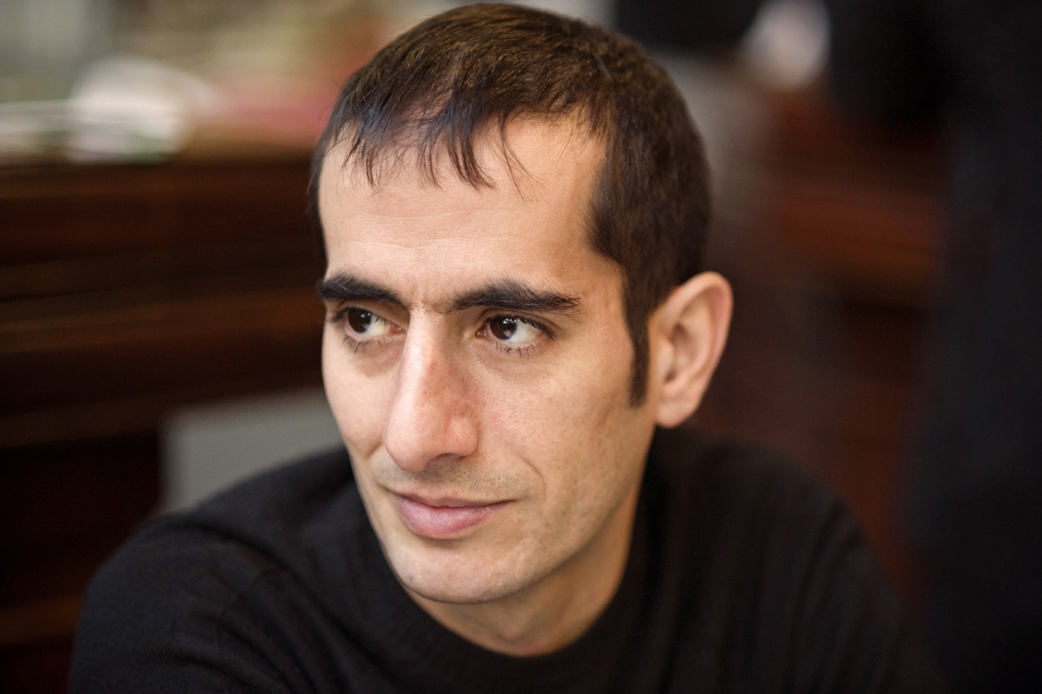

Daniel Glet

Il commence le piano à l’âge de 5 ans et obtient au Conservatoire de Versailles les premiers prix de Piano et de Solfège. Il poursuit ses études au Conservatoire National Supérieur de Musique de Paris où il remporte les premiers prix d’écriture et d’orchestration. Il fait en parallèle la classe de direction d’orchestre de Claire Levacher, et celle de Dominique Ruitz à l’Ecole Normale de Paris.
Ce parcours l’amène à faire des arrangements pour diverses formations musicales. Il travaille en 2001 pour l’Orchestre National de Lyon, en 2002 pour l’Orchestre de Paris et en 2004 pour l’Orchestre des Pays de Savoie, soit en préparant des arrangements adaptés à ces formations, soit en composant de nouvelles pièces.
Depuis 1995, il travaille avec plusieurs réalisateurs et compose les musiques de leurs courts-métrages. En 2005, il enregistre avec l’Orchestre Philharmonique de Radio France la musique du film « Les mâtines » d’Annick Raoul. Celui-ci a obtenu une mention spéciale de la Sacem au festival d’Angers. Il compose la musique du film « Le petit Martin » de Violaine Bellet qui obtient le grand prix du festival de la Villette 2006.
Aimant la musique et la scène, il joue dans plusieurs spectacles musicaux dont « Ciel ! Mon Feydeau ! » d’Anthéa Sogno (2004), « L’amour toujours » , « Dans l’air » , « Oui » avec Agnès Debord (2004-2009), « Les hors-la-loi » d’Alexandre Bonstein (2005-2006), « Chance ! » d’Hervé Devolder (2005-2006), « Jeux de mots laids pour gens bêtes » de la Comédie framboise (2008-2009) . De juin 2006 à janvier 2008, il est directeur musical de « Cabaret » aux Folies Bergère. Cette année, il est directeur musical de « Zorro », toujours aux Folies Bergère.

Formation

Mars 2000 Diplômé d’état pour l’enseignement du piano (Ministère de la Culture).
Octobre 1998 Diplômé de la Formation Supérieure en Ecriture (CNSM de Paris) : premiers prix d’harmonie, contrepoint, fugue et orchestration avec mention très bien.
Juillet 1991 Premiers prix de Piano et de Solfège (CNR de Versailles).

Concerts & Spectacles

2010-2011 « La nuit d’Elliot Fall » au Vingtième Théâtre (Paris). Pianiste dans cette comédie musicale de Vincent Daenen, Jean-Luc Revol et Thierry Boulanger. 50 représentations.
2009-2010 « Zorro » aux Folies Bergère. Directeur musical. Organisation et suivi des répétitions musicales avec les musiciens et chanteurs.
2006-2008 « Cabaret » aux Folies Bergère, mis en scène par Sam Mendes. Directeur musical. Organisation et suivi des répétitions musicales avec les musiciens et chanteurs pendant un an et demi (370 représentations).
Juillet 2007 « Clémentine tient salon » (Conférence 1) du 18 au 28 juillet à la Mirande (Avignon). Pianiste de scène.
Sept. 2005 « Les hors-la-loi » au théâtre Marigny – spectacle musical d’Alexandre Bonstein.
Rôle de Gégé (pianiste et accordéoniste).
Août 2005 « Chance » au théâtre Le Méry – comédie musicale d’Hervé Devolder.
Pianiste en alternance.

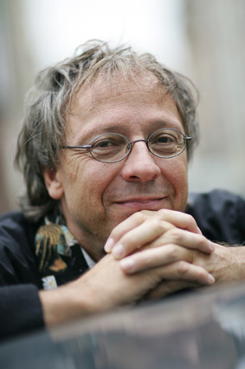
Xavier Lacouture

Depuis 1999, Xavier Lacouture mène parallèlement à son activité d’auteur et d’interprète, celle de coach et de metteur en scène. Sa rencontre avec Mario Gonzales (issu du théâtre du soleil d’Ariane Mnouchkine) est déterminante. Elle est à l’origine de sa démarche sur la place de la mise en scène dans ce domaine très particulier qu’est la chanson. Un cheminement axé sur la recherche de la sincérité et l’émotion ou le fond n’est jamais sacrifié à la forme.

Photo Francis Vernhet

Quelques références récentes
2005
- Mise en scène de "L'usage de la parole" spectacle annuel de la chorale du lycée Grandmont à Tours, chorale dirigée par Isabelle Faës (8 représentations).
- Mise en scène et coaching du spectacle de Laurent Viel au Théâtre du Renard.
2006
- Écriture et mise en scène de "Aux théâtres ce soir" avec Pierre Aucaigne, Les Acrostiches, Louise Bourrifé, Hassan, Hervé Devolder, Jean-Louis Danvoye, Choc Frontal.
- Mise en scène de "L'œuf de Darwin" spectacle annuel de la chorale du lycée Grandmont à Tours, chorale dirigée par Isabelle Faës (8 représentations).
- Mise en scène du spectacle « Clémentine tient salon ».
2007
- Mise en scène de “Gare aux grands singes”, du groupe la Rasbaia (un spectacle mêlant les arts du cirque, la danse).
- Reprise de la comédie musicale "Les Zouzouilles"à Loos-en-Gohelle.
- Mise en scène de « Viel Chante Brel » avec Laurent Viel.
- Écriture du livret de « Variations internotes », musique de Romain Didier.

2008
- Coaching du spectacle de François Gaillard.
- Écriture et mise en scène de "çons de cloches" pour les Devos de l’humour, avec Marianne Sergent, Bernard Azimuth, Chraz, Hassan, Hervé Devolder, Hélène de Régnier, Yannick Nedelec, Le grandiloquent moustache poésie club. Albert Meslay, Dominique Desmons.

2009
- Mise en scène de « Pantin, Pantine » d’Allain Leprest et Romain Didier, avec Dimitri Anzules pour le festival Voix de fêtes.
- Mise en scène du nouveau spectacle de la Rasbaïa (résidence à Aurillac).
- Mise en scène du Grandiloquent moustache poésie club (groupe de slam).

2010
- Conception et mise en scène de « Graines de Germinal »,
comédie musicale, son et lumière, pour la ville de Loos-en Gohelle.
- Conception et mise en scène de « Dassins d’Odessa », spectacle sur la diaspora autour des chansons de Joe Dassin.

2011
- Mise en scène de « Clémentine tient salon », deuxième spectacle en chansons de Clémentine composé de créations.

Fiche technique

SON
• Un régisseur son.
• Un micro beta 58 sur pied girafe (pianiste), un équipement de sonorisation pour le piano,
un micro de secours filaire en coulisses (micro hf fourni pour Clémentine).
MUSIQUE ET SCÈNE
• Un piano quart de queue accordé à 440 Hz sur place le jour de la représentation.
• Un tabouret de piano réglable.
• Deux guéridons (tables basses) et un fauteuil.

LUMIÈRE
• Un régisseur lumière.
• Un jeu d’éclairages (voir plan de feu ci-dessous).


